

Instituto Tecnológico Superior De Lerdo

Lunes 04: Manejo de las instrucciones PUSH y POP en operaciones que permiten manejo de 5 números

Pulido Valdez David Guadalupe 17231222

6A

04/05/2020

**Programa**

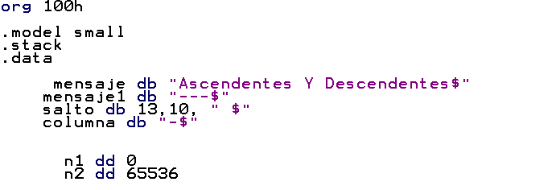

Se declarar los mensajes a utilizar y las variables, en este caso utilizaremos las variables **n1,n2** para poder mostrar la dicha secuencia de datos.

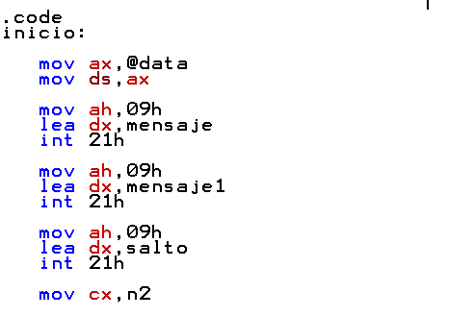

Se muestran los mensajes iniciales en pantalla

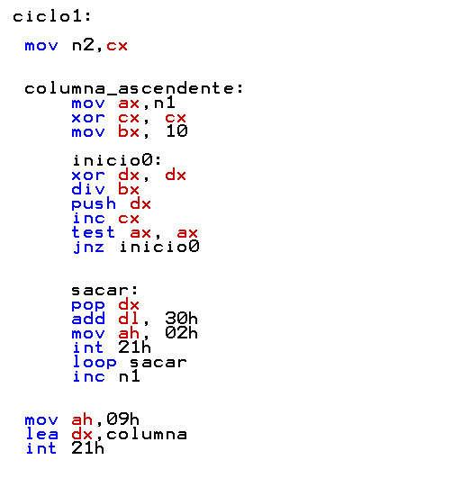

Iniciamos mostrando el valor **1** dicho valor lo insertamos en una pila, y mediante la división entre **10** mostramos el valor en pantalla

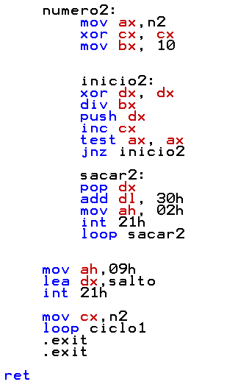

Hacemos exactamente lo mismo con el segundo valor, empezando por el número **65536,** insertándolo en una pila, y mediante la división entre **10** mostramos el valor en pantalla.

**Programa Corriendo**

